

SAEV
SISTEMA DE AVALIAÇÃO EDUCAR PRA VALER

Manual do Programa: Importar Arquivo

Janeiro de 2019

Sumário

1 Download do Programa

2 Realizando a importação de um arquivo
2.1 Logando no sistema;
2.2 Importando o Arquivo;

1 Download do Programa
Para baixar o programa acesse o sistema SAEV na página: http://www.saev.kinghost.net. Digite seu login e sua senha nos campos respectivos e clique no botão Entrar. Imagem ilustrativa a seguir:
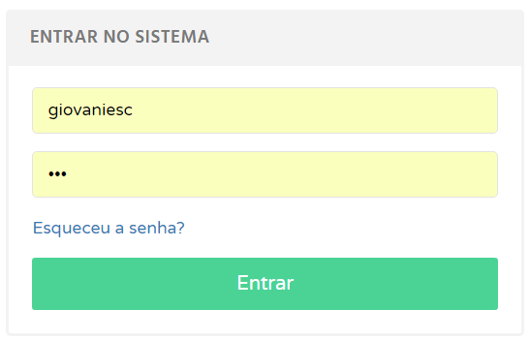

O link para download do programa está no menu: Downloads/Programa Importar Arquivo. Ao selecionar este menu o sistema iniciará o download do programa. Veja na imagem:
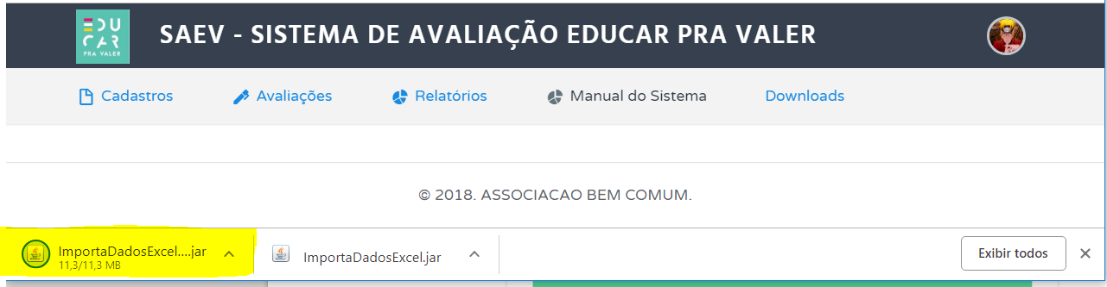
Após o download do arquivo, vá até a pasta aonde o mesmo foi baixado e clique duas vezes sobre o mesmo para executá-lo. Veja na imagem abaixo:
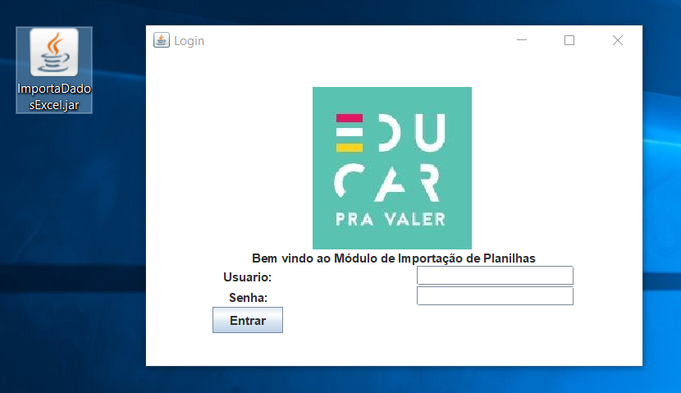
2 Realizando a importação de um arquivo
2.1 Logando no sistema;
Após ter clicado duas vezes no programa ImportaDadosExcel.jar, o mesmo apresentará a tela de login, na qual serão solicitados o usuário e senha, estes dados são os mesmos que foram usados para acessar o sistema Saev na página: http://www.saev.kinghost.net.

2.2 Importando o Arquivo;

